Федеральное государственное бюджетное образовательное учреждение

высшего образования

«Красноярский государственный медицинский университет

имени профессора В.Ф. Войно-Ясенецкого»

Министерства здравоохранения Российской Федерации
(ФГБОУ ВО КрасГМУ им. проф. В.Ф. Войно-Ясенецкого Минздрава России)

Утверждаю
«___» __________________________г.
Зав. кафедрой фармации с курсом ПО
к.фарм.н., Савельева Е.Е. ____________
(фио, подписЬ)

Индивидуальный план
работы ОРДИНАТОРА

Специальность 33.08.02 «Управление и экономика фармации»

Кафедра Управления и экономики фармации с курсом ПО

Фамилия Ерошенко

Имя Анастасия

Отчество Дмитриевна

Ф.И.О. руководителя Богданов В.В.

Срок обучения с «01» сентября 2021 г.

по «31» августа 2023 г.

2021 год

- УЧЕБНЫЙ ПЛАН ОСНОВНОЙ ПРОФЕССИОНАЛЬНОЙ ПРОГРАММЫ ВЫСШЕГО ОБРАЗОВАНИЯ - ПРОГРАММЫ ПОДГОТОВКИ КАДРОВ ВЫСШЕЙ КВАЛИФИКАЦИИ В ОРДИНАТУРЕ ПО СПЕЦИАЛЬНОСТИ

33.08.02 «Управление и экономика фармации»
Код Наименование специальности
Календарный график прохождения ординатуры
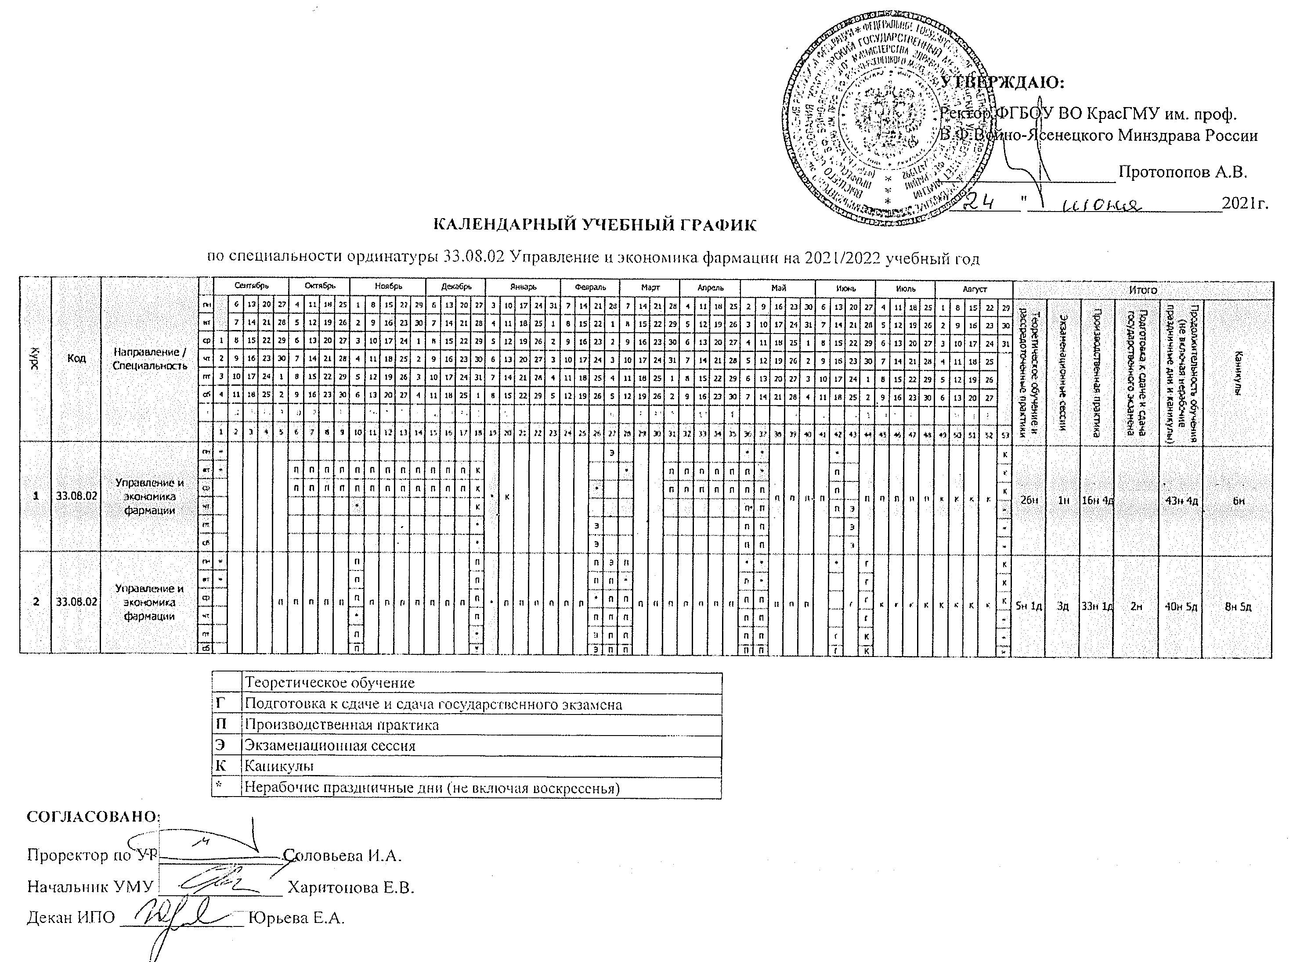

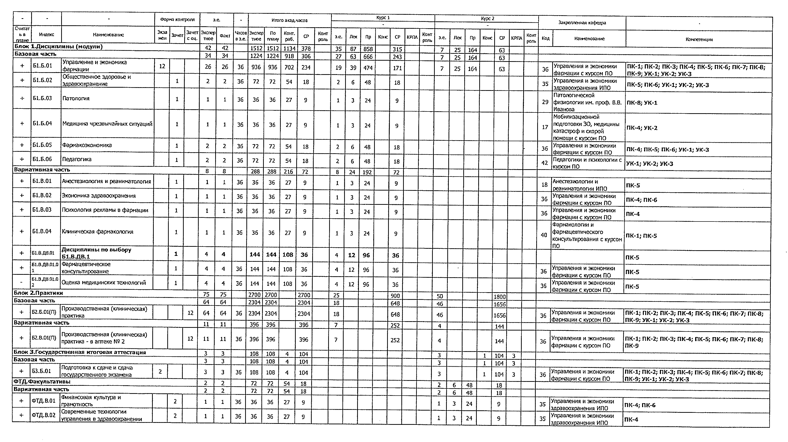

2.ВИДЫ ПРОФЕССИОНАЛЬНОЙ ДЕЯТЕЛЬНОСТИ, ПРОФЕССИОНАЛЬНЫЕ ЗАДАЧИ И ПЕРЕЧЕНЬ КОМПЕТЕНЦИЙ ПО СПЕЦИАЛЬНОСТИ 33.08.02 «Управление и экономика фармации»
Код Наименование специальности

Виды профессиональной деятельности, к которым готовятся выпускники, освоившие программу ординатуры:
- контрольно-разрешительная;
- организационно-управленческая.

Выпускник, освоивший программу ординатуры, готов решать следующие профессиональные задачи:
- контрольно-разрешительная деятельность:
  - участие в проведении контрольно-разрешительных процедур, связанных с обращением лекарственных средств;
- организационно-управленческая деятельность:
  - организация производства и изготовления лекарственных средств;
  - управление деятельностью организаций, занятых в сфере обращения лекарственных средств, и их структурных подразделений;
  - организация мероприятий по хранению, перевозке, изъятию и уничтожению лекарственных средств;
  - ведение учетно-отчетной документации в фармацевтической организации и ее структурных подразделениях;
  - организация труда персонала в фармацевтических организациях и их структурных подразделениях с учетом требований техники безопасности и охраны труда;
  - соблюдение основных требований информационной безопасности.

Выпускник, освоивший программу ординатуры, должен обладать следующими универсальными компетенциями:
- готовностью к абстрактному мышлению, анализу, синтезу (УК-1);
- готовностью к управлению коллективом, толерантно воспринимать социальные, этнические, конфессиональные и культурные различия (УК-2);
- готовностью к участию в педагогической деятельности по программам среднего и высшего медицинского образования или среднего и высшего фармацевтического образования, а также по дополнительным профессиональным программам для лиц, имеющих среднее профессиональное или высшее образование в порядке, установленном федеральным органом исполнительной власти, осуществляющим функции по выработке государственной политики и нормативно-правовому регулированию в сфере здравоохранения (УК-3).

Выпускник, освоивший программу ординатуры, должен обладать профессиональными компетенциями:
- контрольно-разрешительная деятельность:
  - готовность к проведению процедур ввоза лекарственных средств в Российскую Федерацию и вывоза лекарственных средств из Российской Федерации (ПК-1);
  - готовность к проведению процедур по изъятию из гражданского оборота фальсифицированных, недоброкачественных и контрафактных лекарственных средств и их уничтожению (ПК-2);
  - готовность к проведению процедур, предусмотренных при государственной регистрации лекарственных препаратов (ПК-3);
- организационно-управленческая деятельность:
  - готовность к применению основных принципов управления в профессиональной сфере (ПК-4);
  - готовность к организации фармацевтической деятельности (ПК-5);
  - готовность к оценке экономических и финансовых показателей, применяемых в сфере обращения лекарственных средств (ПК-6);
  - готовность к организации технологических процессов при производстве и изготовлении лекарственных средств (ПК-7);
  - готовность к организации экспертизы лекарственных средств с помощью химических, биологических, физико-химических и иных методов (ПК-8);
  - готовность к организации контроля качества лекарственных средств (ПК-9).

3. Планируемые результаты обучения ПО СПЕЦИАЛЬНОСТИ 33.08.02 «Управление и экономика фармации»
Код Наименование специальности

Знать:
- Критерии и показатели, характеризующие состояние обеспечения населения лекарственными препаратами
- Институциональные нормы в сфере управления персоналом фармацевтических организаций
- Информационные системы, используемые в фармацевтических организациях
- Положения нормативных актов Российской Федерации, регулирующих обращение лекарственных средств
- Порядок действий в отношении фальсифицированной, недоброкачественной и контрафактной продукции
- Нормативные акты по направлению деятельности
- Трудовое законодательство Российской Федерации в области решения оперативных задач кадровой политики
- Лицензионные требования и условия для осуществления фармацевтической деятельности
- Порядок ценообразования на лекарственные препараты, включенные в перечень ЖНВЛП
- Порядок документального оформления результатов выполняемой работы
- Международные стандарты системы менеджмента качества
- Методы поиска и оценки информации в ресурсах с информацией о забракованных лекарственных средствах
Уметь:
- Оценивать эффективность мероприятий по обеспечению и улучшению качества фармацевтической помощи
- Анализировать деятельность персонала на конкретных участках работы
- Осуществлять устные и письменные коммуникации в общении с коллегами, потребителями, поставщиками
- Прогнозировать и оценивать риски при организации ресурсного обеспечения
- Организовывать работу с фальсифицированной, недоброкачественной и контрафактной продукцией
- Прогнозировать и оценивать риски при планировании деятельности
- Разрабатывать мероприятия по адаптации вновь принятых сотрудников
- Проводить комплексный анализ деятельности фармацевтической организации
- Формировать конкурсную документацию на закупку лекарственных средств
- Обеспечивать рациональную организацию рабочих мест с учетом выполняемых функций
- Организовывать обеспечение документооборота
- Организовывать претензионно-исковую работу с контрагентами
Владеть:
- Навыками определения целей и задач деятельности фармацевтической организации, контрольных показателей их достижения и решения
- Навыками формирования и поддержания корпоративной культуры
- Навыками организация обучения персонала фармацевтической организации
- Методами анализа спроса на лекарственные препараты и другие товары аптечного ассортимента
- Методами получения информации о недоброкачественных лекарственных препаратах
- Методами исследования рынка поставщиков товаров, работ и услуг
- Методами планирования потребности фармацевтической организации в работниках
- Навыками разработки плана мероприятий по достижению контрольных показателей деятельности фармацевтической организации
- Навыками заключения и контроля исполнения договоров на поставку товаров, работ и услуг
- Навыками проведения специальной оценки условий труда
- Навыками разработки и реализации корректирующих мероприятий по результатам анализа
- Навыками внедрения стандартов качества в области контроля качества лекарственных средств

4. ПЕРЕЧЕНЬ СТАНДАРТОВ И ПРАКТИЧЕСКИХ УМЕНИЙ И НАВЫКОВ ПО СПЕЦИАЛЬНОСТИ.

I – профессионально ориентируется по данному вопросу.
II – может использовать приобретенные навыки под руководством специалиста.
III – может самостоятельно применять приобретенные навыки.

№  п/п | Практические навыки согласно образовательному стандарту специальности | Кол-во |  | Стандарт выполнения | Ф.И.О. и подпись  руководителя
№  п/п |  | Всего | В т.ч. самостоятельно | Стандарт выполнения | Ф.И.О. и подпись  руководителя
 | Оценивать эффективность мероприятий по обеспечению и улучшению качества фармацевтической помощи | 10 | 7 | 3 | Савельева Елена Евгеньевна
 | Навыками определения целей и задач деятельности фармацевтической организации, контрольных показателей их достижения и решения | 10 | 7 | 3 | Савельева Елена Евгеньевна
 | Анализировать деятельность персонала на конкретных участках работы | 30 | 22 | 3 | Савельева Елена Евгеньевна
 | Навыками формирования и поддержания корпоративной культуры | 5 | 3 | 3 | Савельева Елена Евгеньевна
 | Осуществлять устные и письменные коммуникации в общении с коллегами, потребителями, поставщиками | 270 | 200 | 3 | Савельева Елена Евгеньевна
 | Навыками организация обучения персонала фармацевтической организации | 15 | 10 | 3 | Савельева Елена Евгеньевна
 | Прогнозировать и оценивать риски при организации ресурсного обеспечения | 30 | 22 | 3 | Савельева Елена Евгеньевна
 | Методами анализа спроса на лекарственные препараты и другие товары аптечного ассортимента | 15 | 10 | 3 | Савельева Елена Евгеньевна
 | Организовывать работу с фальсифицированной, недоброкачественной и контрафактной продукцией | 170 | 125 | 3 | Савельева Елена Евгеньевна
 | Методами получения информации о недоброкачественных лекарственных препаратах | 30 | 22 | 3 | Савельева Елена Евгеньевна
 | Прогнозировать и оценивать риски при планировании деятельности | 20 | 15 | 3 | Савельева Елена Евгеньевна
 | Методами исследования рынка поставщиков товаров, работ и услуг | 20 | 15 | 3 | Савельева Елена Евгеньевна
 | Разрабатывать мероприятия по адаптации вновь принятых сотрудников | 15 | 10 | 3 | Савельева Елена Евгеньевна
 | Методами планирования потребности фармацевтической организации в работниках | 15 | 10 | 3 | Савельева Елена Евгеньевна
 | Проводить комплексный анализ деятельности фармацевтической организации | 10 | 7 | 3 | Савельева Елена Евгеньевна
 | Формировать конкурсную документацию на закупку лекарственных средств | 5 | 3 | 3 | Савельева Елена Евгеньевна
 | Навыками разработки плана мероприятий по достижению контрольных показателей деятельности фармацевтической организации | 15 | 10 | 3 | Савельева Елена Евгеньевна
 | Навыками заключения и контроля исполнения договоров на поставку товаров, работ и услуг | 15 | 10 | 3 | Савельева Елена Евгеньевна
 | Обеспечивать рациональную организацию рабочих мест с учетом выполняемых функций | 30 | 22 | 3 | Савельева Елена Евгеньевна
 | Навыками проведения специальной оценки условий труда | 15 | 10 | 3 | Савельева Елена Евгеньевна
 | Организовывать обеспечение документооборота | 30 | 22 | 3 | Савельева Елена Евгеньевна
 | Навыками разработки и реализации корректирующих мероприятий по результатам анализа | 30 | 22 | 3 | Савельева Елена Евгеньевна
 | Организовывать претензионно-исковую работу с контрагентами | 15 | 10 | 3 | Савельева Елена Евгеньевна
 | Навыками внедрения стандартов качества в области контроля качества лекарственных средств | 10 | 7 | 3 | Савельева Елена Евгеньевна

Подпись заведующего кафедрой_________________________
_{подпись (Ф.И.О.)}
5. ГРАФИК ПРОХОЖДЕНИЯ ОРДИНАТУРЫ

№ | Название раздела | Место работы | Продолжительность |  | Кол-во часов | Форма контроля
№ | Название раздела | Место работы | Начало | Окончание | Кол-во часов | Форма контроля
1 | 2 | 3 | 4 | 5 | 6 | 7
1 курс
Дисциплины. Базовая часть
1 | Управление и экономика фармации  (Ввоз ЛС в РФ и вывоз ЛС из РФ,  Изъятие из гражданского оборота фальсифицированных, недоброкачественных и контрафактных ЛС и их уничтожение,  Государственная регистрация ЛС,  Менеджмент,  Организация фармацевтической деятельности,  Экономика и финансы) | Кафедра фармации с курсом ПО | 01.09.2021  30.03.2022  17.06.2022 | 27.12.2021  04.05.2022  25.06.2022 | 684 | Экзамен
2 | Медицина чрезвычайных ситуаций | Кафедра мобилизационной подготовки здравоохранения, медицины катастроф и скорой помощи с курсом ПО | В соответствии с расписанием |  | 36 | Зачет
3 | ОЗиЗ | Кафедра управления и экономики в здравоохранении ИПО | В соответствии с расписанием |  | 72 | Зачет
4 | Педагогика | Кафедра педагогики и психологии с курсом ПО | В соответствии с расписанием |  | 72 | Зачет
5 | Патология | Кафедра патологической физиологии им. проф. В В. Иванова | В соответствии с расписанием |  | 36 | Зачет
6 | Фармакоэкономика | Кафедра фармации с курсом ПО | В соответствии с расписанием |  | 72 | Зачет
7 | Клиническая фармакология | Кафедра фармакологии и фармацевтического консультирования с курсом ПО | В соответствии с расписанием |  | 36 | Зачет
Дисциплины. Вариативная часть
8 | Анестезиология и реаниматология | Кафедра анестезиологии и реаниматологии ИПО | В соответствии с расписанием |  | 36 | Зачет
9 | Экономика здравоохранения | Кафедра фармации с курсом ПО | В соответствии с расписанием |  | 36 | Зачет
10 | Психология рекламы в фармации | Кафедра фармации с курсом ПО | В соответствии с расписанием |  | 36 | Зачет
11 | Клиническая фармакология | Кафедра фармакологии и фармацевтического консультирования с курсом ПО | В соответствии с расписанием |  | 36 | Зачет
12 | Дисциплина по выбору:  Фармацевтическое консультирование | Кафедра фармации с курсом ПО | В соответствии с расписанием |  | 144 | Зачет
Практика
13 | Производственная (клиническая) практика | Кафедра фармации с курсом ПО  (ОСК, спец.навыки) | 05.10.2021 | 01.11.2021 | 72 | Диф. зачет
14 | Производственная (клиническая) практика | Кафедра-центр симуляционных технологий  (ОСК, общеврачебные навыки) | По расписанию | По расписанию | 36 | Диф. зачет
15 | Производственная (клиническая) практика | АО «Губернские аптеки» | 02.11.2021  29.03.2022 | 27.12.2021  16.06.2022 | 540 | Диф. зачет
16 | Производственная (клиническая) практика в Аптеке №2 | ФГБУ ФСНКЦ ФМБА России | 27.06.2022 | 30.07.2022 | 252 | Диф. зачет
2 курс
Дисциплины. Базовая часть
17 | Управление и экономика фармации  (Экономика и финансы,  Производство и изготовление ЛС,  Экспертиза ЛС,  Контроль качества ЛС) | Кафедра фармации с курсом ПО | 01.09.2022  07.06.2023 | 25.09.2022  16.06.2023 | 252 | Экзамен
Практика
18 | Производственная (клиническая) практика | АО «Губернские аптеки» | 27.09.2022  10.01.2023  01.03.2023 | 30.12.2022  24.02.2023  18.05.2023 | 1656 | Диф. зачет
19 | Производственная (клиническая) практика в Аптеке №2 | ФГБУ ФСНКЦ ФМБА России | 19.05.2023 | 06.06.2023 | 144 | Диф. зачет
Факультативы
20 | Финансовая культура и грамотность | Кафедра управления и экономики здравоохранения ИПО | В соответствии с расписанием |  | 36 | Зачет
21 | Современные технологии управления в здравоохранении | Кафедра управления и экономики здравоохранения ИПО | В соответствии с расписанием |  | 36 | Зачет
Государственная итоговая аттестация
22 | Государственная итоговая аттестация | Кафедра фармации с курсом ПО | 17.06.2023 | 30.06.2023 | 108 | Итоговый гос. экзамен

ФИО ординатора ________________________ _____________
(подпись)

ФИО зав. кафедрой: к.фарм.н., Савельева Е.Е. _____________
(подпись)

